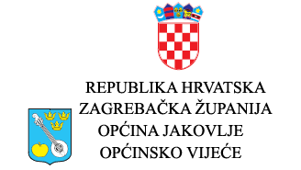
PRIJEDLOG TOČKA 6D
KLASA: 612-01/21-01/
URBROJ: 238/11-01/3-21-
Jakovlje,

Sukladno članku 9a. Zakona o financiranju javnih potreba u kulturi (Narodne novine broj 47/90, 27/93 i 38/09), te članku 31. Statuta Općine Jakovlje, (Službeni glasnik Općine Jakovlje broj 1/21), Općinsko vijeće Općine Jakovlje na __. sjednici održanoj dana _____________. godine donijelo je

P R O G R A M
JAVNIH POTREBA U KULTURI
NA PODRUČJU OPĆINE JAKOVLJE ZA 2022. GODINU

I.
Ovim Programom utvrđuju se javne potrebe u kulturi koje se financiraju iz proračuna Općine Jakovlje u 2022. godini.
II.
Javne potrebe u kulturi za koje se djelomično osiguravaju sredstva u proračunu Općine Jakovlje su programi, aktivnosti, poslovi i djelatnosti od značaja za općinu Jakovlje i to:
- pomaganje kulturno umjetničkog stvaranja,
- djelovanje udruga u kulturi
III.
U Proračunu Općine Jakovlje za 2022. godinu ukupna sredstva planirana za zadovoljavanje potreba u kulturi raspoređena su na slijedeći način:

IV.
Ovaj Program stupa na snagu prvog dana nakon objave u Službenom glasniku Općine Jakovlje.
PREDSJEDNIK
OPĆINSKOG VIJEĆA OPĆINE JAKOVLJE
Mario Hlad

